ALUKPIA
“Suatu Kajian Teologis-Antropologis Makna Ritus Rapasan Aluk
Pia Dalam Upacara Rambu Solo’, Bagi Masyarakat Kelurahan
Leatung Kec. Sangalla’ Utara Kab. Tana Toraja”
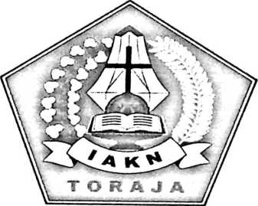
SKRIPSI
Diajukan Kepada Institut Agama Kristen Negeri (LAKN) Toraja

Untuk Persyaratan
Wo. Kias - :
Oiteli/
gierimadari /AVA' u
^arga • :
PERPUSTAKAAN
1 INSTITUT AGAMA KRISTEN NEGERI
TAKNTORAJA
Memperoleh Gelar Sarjana Teologi (S.Th)
OLEH:
Imatius Joni Mambela
2020175488
PROGRAM STUDI TEOLOGI KRISTEN
FAKULTAS TEOLOGI DAN SOSIOLOGI KRISTEN
INSTITUT AGAMA KRISTEN NEGERI (IAKN) TORAJA
2021
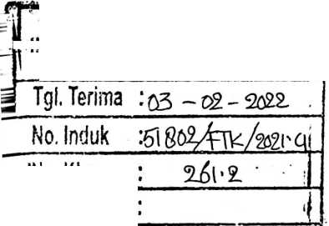

HALAMAN PERSETUJUAN  Judul Skripsi | : ALUKPIA
Sub Judul | : Suatu Kajian Teologis-Antropologis Makna Ritus  Rapasan Aluk Pia Dalam Upacara Rambu Solo' Bagi  Masyarakat Kelurahan Leatung Kec. Sangalla’ Utara Kab.  Tana Toraja.
Disiapkan oleh | Nama : Imatius Joni Mambela  NIRM : 20202175488  Program Studi : Teologi Kristen  Fakultas : Teologi dan Sosiologi Kristen

Judul | : Suatu Kajian Teologis-Antropologis Makna Ritus Rapasan  Aluk Pia Dalam Upacara Rambu Solo’ Bagi Masyarakat  Kel. Leatung, Kec. Sangalla’ Utara Kab. Tana Toraja.
Disiapkan oleh | Nama : Imatius Joni Mambela  NIRM : 2020175488  Program Studi : Teologi Kristen  Fakultas : Teologi dan Sosiologi Kristen
Dibimbing oleh | 1. Amos Susanto, M.Th.  2. Resky Pumamasari Nasaruddin, M.Si.

Telah dipertahankan dan dipertanggungjawabkan oleh penulis di depan
penguji pada ujian saijana (SI) Institut Agama Kristen Negeri (IAKN) Toraja,
pada tanggal 25 Agustus 2021 dan diyudisium pada tanggal 08 September 2021.
Dewan Penguji:
Penguji Utama,


Dr. Abraham Sere Tanggulungan, M.Si.
NIP 197205102005011004
Penguji Pendamping,

Isobeliana Musrini, M.Pd.K.
NIDN 0920027604
Panitia Ujian
Sekretaris,
Ketua,



Srimart Ryeni, M.Si.
NIP 198903032019032012

Mariana Surpiati, S.Th.
NIP 198203022009122005
Mengetahui,
Rektor IAKN Toraja,

Dekan FTSK IAKN Toraja,


Dr. Joni Tapingku, M.Th.
NIP 196701242005011003
iii

ABSTRAK
Imatius Joni Mambela (2020175488), Tahun 2021 menyusun skripsi
dengan judul Aluk Pia dan subjudul “Kajian Teologis-Antropologis Makna Ritus
Rapasan Aluk Pia Dalam Upacara Rambu Solo⁹₉ Bagi Masyrakat Kelurahan
Leatung Kec. Sangalla’ Utara Kab. Tana Toraja”, dibawah bimbingan bapak
Amos Susanto, M.Th dan ibu Resky Pumamasari Nasaruddin, M.Si.
Melihat fenomena ini, sehingga penulis ada kerinduan dan ketertarikan
untuk melakukan penelitian lapangan yang mendalam mengenai ritus rapasan aluk
pia. Sehingga penulis ingin mengkaji apa makna dan bentuk pelaksanaan ritus
rapasan alukpia dalam tingkatan upacara kematian aluk rambu solo \ juga sikap
Iman Kristen pada pelaksanaan aluk rapasan. Dalam penelitian ini,
menggunakaan metode kualitatif dan teknik analisis data lapangan.
Pelaksanaan rapasan aluk pia dipahami sebagai tingkat kesempurnaan
menuju rapasan sundun atau sapu randanan, dalam pelaksanaan aluk rambu solo'
menurut pemahaman aluk todolo. Orang-orang yang dapat melakukan hanyalah
golongan tana' bulawan. Tempat pelaksanaan dilakukan di halaman rumah
tongkonan, sebelum masuk di halaman luas (rante kalua\ dan yang terlibat
didalamnya yaitu keluarga bersama dengan masyrakat setempat.
Kata Kunci: Rambu Solo’, Rapasan (To Dirapa’i), Aluk Pia, Aluk Todolo,
Iman Kristen.
v

